關港貿XML訊息建置指引
(簽審)

NX803

酒類取樣訊息

訊息類別：IM1-WCO DM 3.0
版 本：R-00-01
修訂日期：104.09.24
制定機構：財政部關務署

修訂表：
版本 | 日期 | 修改摘要 | 修訂人 | 備註
R-00-01 | 104.09.24 | 首次發行 | 通關業務組  關務資訊組

目錄
頁碼
壹、訊息功能說明 1
貳、訊息類別圖 3
參、訊息架構圖 5
肆、訊息樹狀圖 7
伍、資料項目使用說明 9
陸、XML訊息範例 17
柒、代碼表 21
捌、資料項目表 23

圖目錄
頁碼
圖 1 訊息類別圖 3
圖 2 訊息架構圖 5

壹、訊息功能說明
(一) 收送對象
訊息發送方：財政部國庫署
訊息接收方：財政部關務署
(二) 功能說明
「酒類取樣訊息」(以下簡稱本訊息)係應用於財政部國庫署向財政部關務署
傳送進口酒類需取樣資料。

貳、訊息類別圖
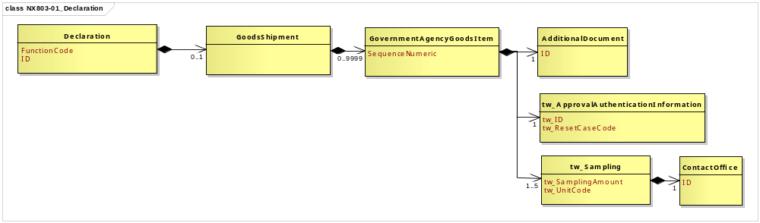
圖 1 訊息類別圖

參、訊息架構圖
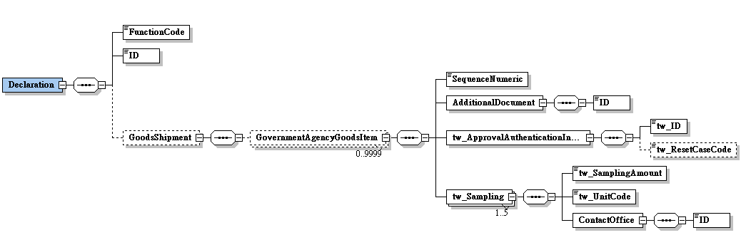

圖 2 訊息架構圖

肆、訊息樹狀圖
NX803酒類取樣訊息
迴圈 | M/C | WCO/TW  ClassID | WCO/  TWID | XML Tag Name | 中 文 名 稱
1 | M | 42A |  | Declaration
1 | M |  | 017 | |_ FunctionCode | 訊息功能代碼
1 | M |  | D014 | |_ ID | 報單號碼
0..1 | C | 67A |  | |_ GoodsShipment
0..9999 | C | 68A |  | |_ GovernmentAgencyGoodsItem
1 | M |  | 006 | |_ SequenceNumeric | 項次
1 | M | 02A |  | |_ AdditionalDocument
1 | M |  | D005 | | |_ ID | 輸出入許可文件號碼
1 | M | TW42A |  | |_ tw_ApprovalAuthenticationInformation
1 | M |  | D005* | | |_ tw_ID | 檢驗案號
0..1 | C |  | TW575 | | |_ tw_ResetCaseCode | 複驗案件註記
1..5 | M | TW34A |  | |_ tw_Sampling
1 | M |  | TW576 | |_ tw_SamplingAmount | 取樣容量
1 | M |  | TW577 | |_ tw_UnitCode | 取樣容量單位
1 | M | 35A+ |  | |_ ContactOffice
1 | M |  | G002 | |_ ID | 檢驗單位

伍、資料項目使用說明
<Declaration>
Declaration |  |  |  |  | M | 1
功能說明 | Any statement or action, in any form prescribed or accepted by the Governmental Agency, giving information or particulars required by the Governmental Agency
資料項目 | M/C | Data  Type | 長度 | 備註
<FunctionCode>  Message function, coded  訊息功能代碼 | M | Code | n..2 | 代碼：  1：刪除  9：新增
<ID>  Goods declaration number  報單號碼 | M | Identifier | an14
<GoodsShipment> | C | Aggregate
【說明】：
- <FunctionCode>表示訊息異動代碼。
- <ID>表示海關受理貨物申報之收單號碼。
【範例】：
<Declaration>
<FunctionCode>9</FunctionCode>
<ID>AA 0410800135</ID>
</Declaration>
<GoodsShipment>
GoodsShipment |  |  |  |  | C | 0..1
Declaration/GoodsShipment
功能說明 | Details about the movement and the handling of goods shipped together on one or more means of transport between original consignor and final consignee
資料項目 | M/C | Data  Type | 長度 | 備註
<GovernmentAgencyGoodsItem> | C | Aggregate
<GovernmentAgencyGoodsItem>
GovernmentAgencyGoodsItem |  |  |  | C |  | 0..9999
Declaration/GoodsShipment/GovernmentAgencyGoodsItem
功能說明 | Goods item as declared to Government Agency
資料項目 | M/C | Data  Type | 長度 |  | 備註
<SequenceNumeric>  Goods item number  項次 | M | Numeric | n..4
<AdditionalDocument> | M | Aggregate
<tw_ApprovalAuthenticationInformation> | M | Aggregate
<tw_Sampling> | M | Aggregate
【說明】：
- 本組合資料元最多可重覆9999次。
- <SequenceNumeric>表示報單區分每一個別貨物之序號。
【範例】：
<GovernmentAgencyGoodsItem>
<SequenceNumeric>1</SequenceNumeric>
</GovernmentAgencyGoodsItem>
<AdditionalDocument>
AdditionalDocument |  |  |  |  | M | 1
Declaration/GoodsShipment/GovernmentAgencyGoodsItem/AdditionalDocument
功能說明 | Details related to additional documents supplied as part of a declaration or sought as part of a response
資料項目 | M/C | Data  Type | 長度 | 備註
<ID>  Import or export permit No.  輸出入許可文件號碼 | M | Identifier | an14
【說明】：
- <ID>表示簽審機關核發之輸出入許可文件號碼(含預撥)。
【範例】：
<AdditionalDocument>
<ID>DN709115840500</ID>
</AdditionalDocument>
<tw_ApprovalAuthenticationInformation>
tw_ApprovalAuthenticationInformation |  |  |  |  | M | 1
Declaration/GoodsShipment/GovernmentAgencyGoodsItem/tw_ApprovalAuthenticationInformation
功能說明 | Information relating to registration of a party as authorized applicant or agency
資料項目 | M/C | Data  Type | 長度 | 備註
<tw_ID>  Inspection number  檢驗案號 | M | Identifier | an..14
<tw_ResetCaseCode>  Reset case mark  複驗案件註記 | C | Code | an1 | 代碼：  Y：複驗
【說明】：
- <tw_ID>表示提供給檢驗單位的序號。
- <tw_ResetCaseCode>表示標註是否為複驗案件。
【範例】：
<tw_ApprovalAuthenticationInformation>
<tw_ID>DN12345</tw_ID>
<tw_ResetCaseCode>Y</tw_ResetCaseCode>
</tw_ApprovalAuthenticationInformation>
<tw_Sampling>
tw_Sampling |  |  |  |  | M | 1..5
Declaration/GoodsShipment/GovernmentAgencyGoodsItem/tw_Sampling
功能說明 | Details related to sampling information including date,time,period
資料項目 | M/C | Data  Type | 長度 | 備註
<tw_SamplingAmount>  Sampling amount  取樣容量 | M | Amount | n..4
<tw_UnitCode>  Sampling amount unit  取樣容量單位 | M | Code | an..3 | 參照關港貿作業代碼  --006_計量單位
<ContactOffice> | M | Aggregate
【說明】：
- 本組合資料元至少1次，最多可重覆5次。
- <tw_SamplingAmount>表示取樣人員取樣時的數量。
- <tw_UnitCode>表示取樣容量的單位。
【範例】：
<tw_Sampling>
<tw_SamplingAmount>1</tw_SamplingAmount>
<tw_UnitCode>LTR</tw_UnitCode>
</tw_Sampling>
<ContactOffice>
ContactOffice |  |  |  |  | M | 1
Declaration/GoodsShipment/GovernmentAgencyGoodsItem/tw_Sampling/ContactOffice
功能說明 | Identifies the location of a government agency contact office
資料項目 | M/C | Data  Type | 長度 | 備註
<ID>  Inspection department  檢驗單位 | M | Identifier | an..50
【說明】：
- <ID>表示國庫署簽約的檢驗機構。
【範例】：
<ContactOffice>
<ID>SGS</ID>
</ContactOffice>

陸、XML訊息範例

此訊息範例為國庫署傳送關務署之酒類取樣訊息。主要內容如下：
表頭資料：

訊息功能代碼 | ：新增（9）
報單號碼 | ：AA 0411100120
明細資料：

項次 | ：1
輸出入許可文件號碼 | ：DN607091158405
檢驗案號 | ：DN12345
檢驗單位 | ：SGS
取樣容量 | ：1
取樣容量單位 | ：公升（LTR）
項次 | ：5
輸出入許可文件號碼 | ：DN607091158405
檢驗案號 | ：DN12346
檢驗單位 | ：ABC公證公司
取樣容量 | ：1
取樣容量單位 | ：瓶（BOT）

<?xml version="1.0" encoding="UTF-8"?>
<Declaration xsi:schemaLocation="urn:wco:datamodel:TW:NX803:R-00-01 ../maindoc/NX803.xsd" xmlns="urn:wco:datamodel:TW:NX803:R-00-01" xmlns:xsi="http://www.w3.org/2001/XMLSchema-instance">
<FunctionCode>9</FunctionCode>
<ID>AA 0411100120</ID>
<GoodsShipment>
<GovernmentAgencyGoodsItem>
<SequenceNumeric>1</SequenceNumeric>
<AdditionalDocument>
<ID>DN607091158405</ID>
</AdditionalDocument>
<tw_ApprovalAuthenticationInformation>
<tw_ID>DN12345</tw_ID>
</tw_ApprovalAuthenticationInformation>
<tw_Sampling>
<tw_SamplingAmount>1</tw_SamplingAmount>
<tw_UnitCode>LTR</tw_UnitCode>
<ContactOffice>
<ID>SGS</ID>
</ContactOffice>
</tw_Sampling>
</GovernmentAgencyGoodsItem>
<GovernmentAgencyGoodsItem>
<SequenceNumeric>5</SequenceNumeric>
<AdditionalDocument>
<ID>DN607091158405</ID>
</AdditionalDocument>
<tw_ApprovalAuthenticationInformation>
<tw_ID>DN12346</tw_ID>
</tw_ApprovalAuthenticationInformation>
<tw_Sampling>
<tw_SamplingAmount>1</tw_SamplingAmount>
<tw_UnitCode>BOT</tw_UnitCode>
<ContactOffice>
<ID>ABC公證公司</ID>
</ContactOffice>
</tw_Sampling>
</GovernmentAgencyGoodsItem>
</GoodsShipment>
</Declaration>

柒、代碼表

訊息功能代碼
代碼 | 說明
1 | 刪除
9 | 新增

捌、資料項目表
進口 □出口 □轉運／轉口
編號 |  |  | NX803 |  |  | 名稱 | 酒類取樣訊息Message for Wine Sampling Application
發出單位 |  |  | 財政部國庫署 |  |  | 接收單位 | 財政部關務署 |  |  | 列印單位 |  |  | 財政部關務署
層次 |  |  |  | 中文名稱 | 英文名稱 |  |  | 屬性  及  長度 | 需求M/C |  | 重複次數 |  |  |  |  |  | 備註
S | G | E
S1 |  |  |  | 表頭資料 | Header section |  |  |  | M
 |  |  |  | 訊息功能代碼 | Message function, coded |  |  | n..2 | M |  |  |  |  |  |  |  | 代碼：  1：刪除  9：新增
 |  |  |  | 報單號碼 | Goods declaration number |  |  | an14 | M
S2 |  |  |  | 明細資料 | Detail section |  |  |  | C |  |  | 9999
 |  |  |  | 項次 | Goods item number |  |  | n..4 | M
 |  |  |  | 輸出入許可文件號碼 | Import or export permit No. |  |  | an14 | M
 |  |  |  | 複驗案件註記 | Reset case mark |  |  | an1 | C |  |  |  |  |  |  |  | 代碼：  Y：複驗
 |  |  |  | 檢驗案號 | Inspection number |  |  | an..14 | M
 |  |  |  | 檢驗單位資料 | Inspection department data |  |  |  | M |  | 5
 |  | E1 |  | 檢驗單位 | Inspection department |  |  | an..50 | M
 |  | E2 |  | 取樣容量 | Sampling amount |  |  | n..4 | M
 |  | E3 |  | 取樣容量單位 | Sampling amount unit |  |  | an..3 | M |  |  |  |  |  |  |  | 參照關港貿作業代碼  --006_計量單位
﹝說明﹞a2：固定文字 n3：固定數字 n..3：變動數字 an3：固定文數字 an..3：變動文數字 M：必要型(Mandatory) C：條件型(Conditional) —：無需要

